Sesión 1 Clase 01

Una pagina esta construida por una cabecera (Header) por un cuerpo (body) y por un pie de página (footder).

Toda pagina web tiene un header y un footer

El contenido puede estar dividido en varias secciones

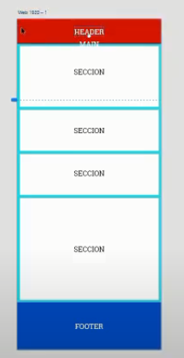

Usamos media query para poder adaptar nuestra pagina web de escritorio a otros dispositivos como celulares o tablets

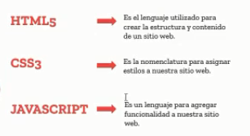

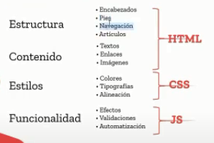

¡La etiqueta <!DOCTYPE html> es para decir que versión de html se está utilizando

¿Cuál es la etiqueta raíz? El HTML

Todas las etiquetas en HTML se escriben encerradas en signos de menor (<) y mayor (>)

Empezamos poniendo la etiqueta <html></html>

Lang es para decir en que idioma esta mi sitio web, este es un atributo y va dentro de la etiqueta html

Dentro de las comillas (““) va el valor de mi atributo

Dentro de la etiqueta html pones la etiqueta head y body con sus respectivos signos de menos y mayor para apertura y cierre

Dentro de la etiqueta Head pondremos la etiqueta “meta” pero esta solo tendrá etiqueta de apertura

La etiqueta meta tiene el atributo charset y pondremos como valor UTF-8 que sirve para que nuestro navegador pueda interpretar caracteres especiales como las Ñ y las tildes

Tambien tiene el atributo name y pondremos como valor Keywords, luego pondremos el atributo content y dentro del valor pondremos las palabras claves para que nuestra página web sea encontrada

Tambien tenemos el atributo name y con valor Description que sirve para dar una descripción de nuestra página web

Ahora para darle un titulo a nuestra pagina web pondremos la etiqueta title justo con sus signos de apertura cierre



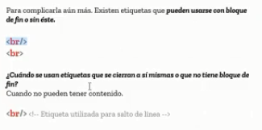

En la etiqueta body vendrá nuestro contenido con las siguientes etiquetas

Tenemos etiquetas como el h1 hasta el h6 que sirven para títulos, pero solo puede haber un h1 en el home, también tenemos una etiqueta p que sirve para párrafos, con sus respectivos aperturas y cierres, como un adicional si queremos escribir un párrafo de prueba pondremos Lorem dentro de esta etiqueta.

Pero como por ejemplo la etiqueta br puede o no tener bloque de fin (/) esta etiqueta sirve para dar saltos de línea

Al igual con la etiqueta hr que sirve para poner una linea

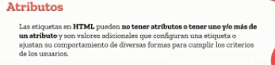

Ahora tenemos la etiqueta img que sirve para poner imágenes junto con sus atributos src que sirve para buscar la imagen en la carpeta donde la tenemos guardada y el atributo alt que sirve por si hemos escrito mal donde se encuentra la imagen pueda encontrarla

Tambien tenemos la etiqueta “a” que sirve para crear un enlace sobre un texto, imagen o video a una URL también denominado elemento de encaje con su atributo href donde ira el enlace que queramos poner, tiene otro atributo llamado target este tiene dos tipos de valores _blank que abre el enlace en otra pestaña y el _self que abre el enlace en la misma pestaña

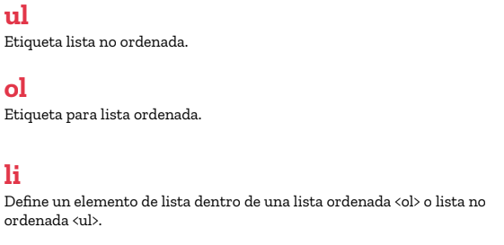

Estas etiquetas sirven para poner listas tanto ordenadas (enumeradas entre otros) como no ordenadas (viñetas de puntos, cheks entre otros)

Para crear un snippet para VSC

1. Ingresamos a <https://snippet-generator.app/>
2. Copiamos el fragmento de código que queremos reutilizar y pegarla en <https://snippet-generator.app/>
3. Presionamos en el VSC control + shift + p
4. Buscamos configurar fragmento de usuario
5. Buscamos html.json, el cual abre un archivo html.json, donde solo nos quedaremos con la primera llave, y dentro pegamos lo generado desde <https://snippet-generator.app/>

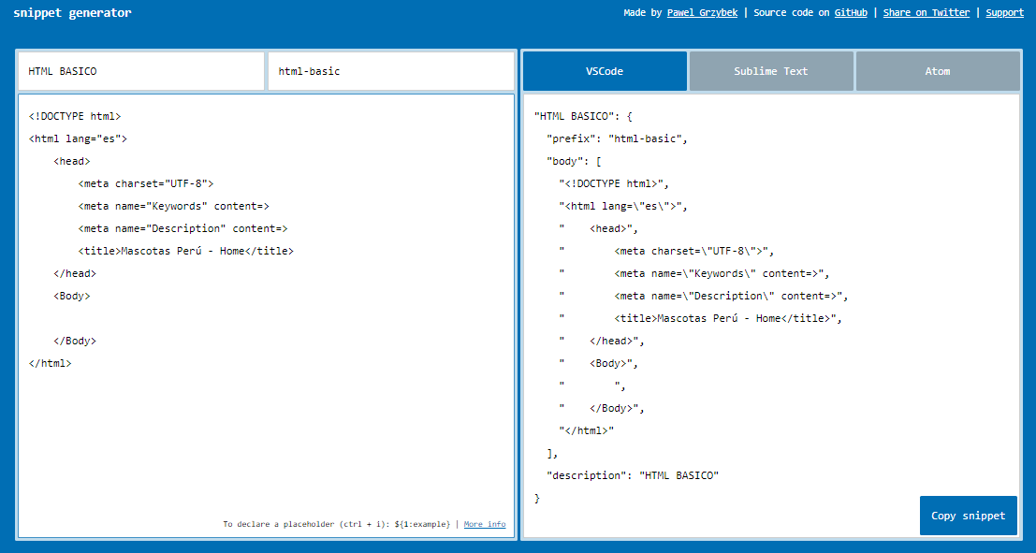

Si nosotros queremos crear un enlace hacia whatsapp dentro de un párrafo ponemos la etiqueta “<a href=https://wa.me/(Codigo del país) + (número telefónico)>Whatsapp</a>” y se te abrirá una pestaña hacia el link del whatsapp para que le puedas escribir

Hay ocasiones donde vienen con una frase o párrafo escrito para hacer eso debemos poner después del numero telefónico “ ?text=(y el texto que tu quieras, pero si quieres agregar un espacio debes poner %20 y seguir escribiendo todo junto)

Las etiquetas “p” son elementos de bloque la etiqueta “span” son elementos en línea

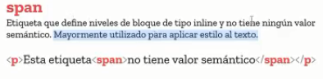

Con esta etiqueta podremos aplicar diferentes estilos a nuestros textos

Podemos poner dentro del span el texto que queramos y luego ponemos el atributo style=”color: (el color que queramos);”

Luego si queremos poner el texto en negrita tenemos 2 formas una semántica y otra no semántica:

* La forma semántica seria poner dentro de la etiqueta “p” la etiqueta “strong” y dentro de esta el texto al cual queremos aplicarle la negrita
* Luego tenemos la forma no semántica que seria poner dentro de la etiqueta “P” la etiqueta “b” y dentro de esta el texto para aplicarle la negrita



Luego si queremos poner el texto en cursiva tenemos 2 formas una semántica y otra no semántica:

* La forma semántica seria poner dentro de la etiqueta “P” la etiqueta “em” y dentro de esta el texto al cual queremos aplicarle la cursiva
* La forma no semántica seria poner dentro de la etiqueta “p” la etiqueta “i” y dentro de esta el texto al cual queremos aplicar la cursiva



Luego si queremos subrayar algún texto tenemos que poner dentro de la etiqueta “P” la etiqueta “u” y poner dentro de esta el texto que queremos que sea subrayado

También si queremos tachar algún texto tenemos que poner dentro de la etiqueta “p” la etiqueta “s” y poner dentro de esta el texto que queramos tachar